Error: Reference source not found
何晓锋
2026年11月

系统架构
采用传统的三层架构，“浏览器→服务器→数据库”，同时采用MVC架构，如图1所示：
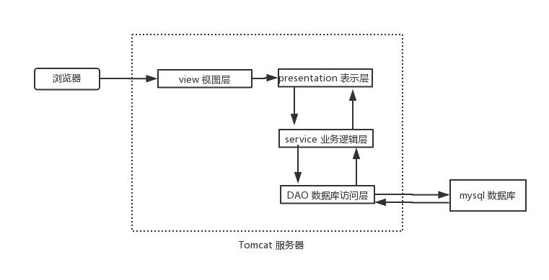
图 1 系统架构图

技术架构

前端
前端主要使用bootstrap框架配合jquery

后台
后台主要使用jfinal框架

数据交互
数据交互主要使用json或者freemarker交互

数据库
数据库使用开源的MYSQL关系数据库

